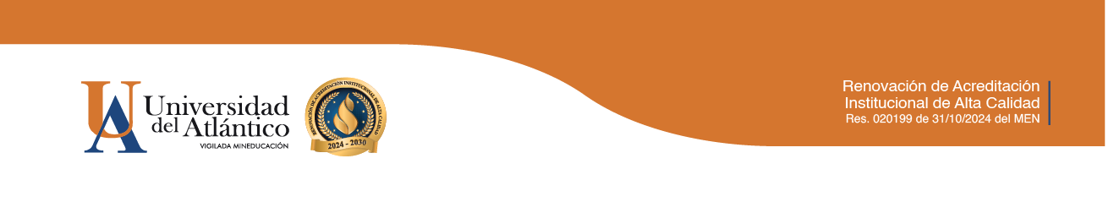

Anexo 3. Aval del Comité Misional de Investigaciones
El Comité Misional de Investigación de la Facultad de _______________________, en uso de las funciones designadas y establecidas en el Estatuto de la Investigación, Artículo No. 15 (Acuerdo superior No. 000001 del 16 de febrero de 2009), en el marco de la CONVOCATORIA INTERNA DE ESTUDIOS PATRIMONIALES DEL CARIBE PARA EL FORTALECIMIENTO DE LA RED INSTITUCIONAL DE SEMILLEROS DE INVESTIGACIÓN – 2025.

CERTIFICA QUE:

El proyecto titulado:
Presentado por: |  |  |  | Investigador principal
Grupo de investigación: |  |  |  | Categoría
Si |  | Nombre del semillerista 1: |  | Código
Si |  | Nombre del semillerista 2: |  | Código
Si |  | Nombre del semillerista 3: |  | Código

CUMPLE, con todos los requisitos exigidos en los términos de referencia de la convocatoria, a saber:
REQUISITO | CUMPLE
Registro del proyecto de investigación ante el Comité Misional de Investigación de la Facultad.
El Grupo de investigación (Sigla o nombre) solo presenta un proyecto en esta convocatoria.
El (la) docente investigador se encuentra vinculado a la Universidad del Atlántico como:
Carrera ( ) ó TCO ( )
El (la) docente investigador con vinculación ocasional dedicación de tiempo completo presenta la propuesta con respaldo del director del grupo de investigación al que pertenece.

Dado en Puerto Colombia a los _( ) días del mes de _________de 2025.

Firma:  Nombre:  Decano Facultad de: ________________________ | Firma:  Nombre:  Coordinador Comité Misional de Investigación

Nota: Para el caso de los proyectos de investigación-creación se permitirán hasta diez (10) estudiantes semilleristas, agregar las filas necesarias para el listado completo de estudiantes.

